Картотека гимнастики после сна с детьми 2-3 лет

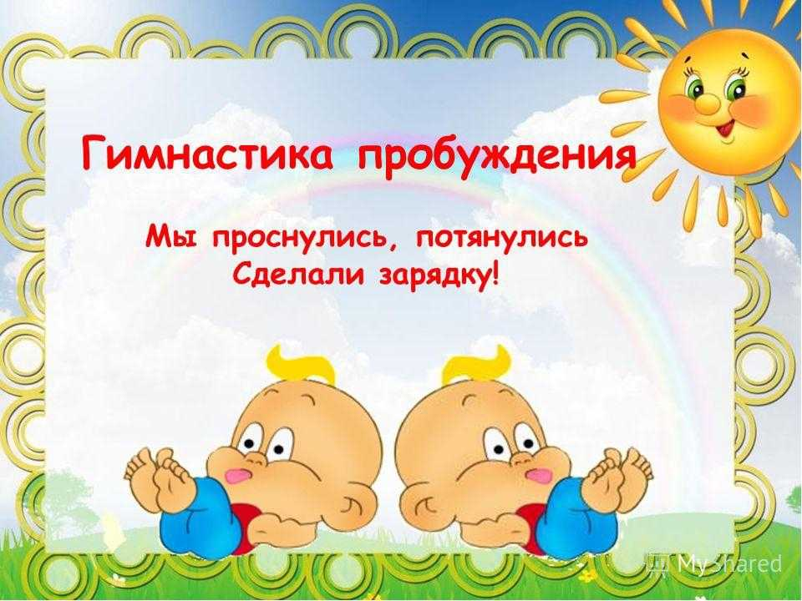

Подготовила: Шарапова Ольга Николаевна

1 комплекс

I. В кроватках
- «Потягивание»
- и.п. лежа на спине, руки вдоль туловища. На вдохе потянуться двумя руками вверх, пяточками двух ног вперед.
- и.п. – выдох (4-6 раз)
2. «Поймай комарика»
- и.п. – лёжа на спине, руки через стороны, хлопок перед собой
- вернуться в и.п. (4-6 раз)
3. «Велосипед»
- и.п. лёжа на спине (10 –12 секунд)
Ехали медведи на велосипеде,
А за ними кот, задом наперед.

II. Возле кроваток «Музыканты» Мы играем на гармошке,

Громко хлопаем в ладошки.

Наши ножки: топ, топ. Наши ручки: хлоп, хлоп! Вниз ладошки опускаем, Отдыхаем, отдыхаем.

III. Дыхательное упражнение «Дудочка» И.П.- О.С. Кисти рук сложить в дудочку, поднести ко рту. Вдохнуть носом и медленно выдохнуть воздух ртом на звуках (ду-ду-ду).

IV. Ходьба по дорожке «Здоровья» (коррекционная дорожка: резиновые коврики, пуговицы)

2 комплекс

I. В кроватках 1. Разминка в постели, самомассаж. Дети просыпаются под звуки мелодичной музыки, затем лёжа в постели на спине поверх одеяла выполняют 5-6 упражнений общеразвивающего воздействия.
- Поворот головы вправо, влево
- Легкое поглаживание рук, живота, ног, пяток
- Сгибание обеих ног с обхватом коленей руками и постепенное выпрямление их.

II. Возле кроваток «Веселые ножки» Выше ножки! Топ, топ!

Веселее! Гоп, гоп!

Колокольчик, дон, дон! Громче, громче, звон, звон!

Гоп, лошадка, гоп, гоп!

Тпру – ру – у, лошадка: Стоп, стоп!

III. Дыхательное упражнение «Дровосек». И.п. — ноги на ширине плеч, руки вдоль туловища. Поднять сцепленные руки вверх - вдох,

опустить вниз - медленный выдох с произношением «УХ-Х-Х» (5-6 раз).

IV. Ходьба по дорожке «Здоровья» (коррекционная дорожка: резиновые коврики, пуговицы)

3 комплекс

I. В кроватках
- «Колобок. (лёжа на спине, руки вдоль туловища. Повороты туловища влево – вправо)
- И.п. – лёжа на спине, поднимание ног. Вдох – поднять правую ногу, выдох – опустить. То же с левой ноги. То же две ноги вместе. Ноги поднять под прямым углом к туловищу. (4 – 6 раз)
- «Кошечка» И.п. – на четвереньках
«Кошечка веселая» - прогнуть спинку вниз, голову поднять
«Кошечка сердитая» - прогнуть спинку вверх, голову опустить.

II. Возле кроваток «Обезьянки» Рано утром на полянке Так резвятся обезьянки: Левой ножкой: топ, топ! Правой ножкой: топ, топ! Руки вверх, вверх, вверх! Кто поднимет выше всех? Руки вниз – и наклонились, На пол руки положили, А теперь на четвереньках. Погуляем хорошенько, А потом мы отдохнем, Дружно все играть пойдём.

III. Дыхательное упражнение «Кач-кач». Подняться на носки – вдох, опуститься на пятки – выдох. Спина прямая.

IV. Ходьба по дорожке «Здоровья» (коррекционная дорожка: резиновые коврики, пуговицы)

4 комплекс

I. В кроватках Разминка в постели «Вы проснулись?» - «Да»

«Улыбнулись?» - «Да» Потянулись?» - «Да»

«С боку на бок повернулись» - повороты

«Ножками подвигаем» вдох – поднять правую ногу, выдох – согнуться; то же с левой ноги; то же – две ноги вместе.

II. Возле кроваток
«Лисичка» - руки перед грудью, мягко переступать на носочках, поворачивая голову вправо, влево, оглядывая хвост.
«Мячики» - и.п. стоя. Прыжки возле кровати.
«Большие – маленькие» - приседания (упражнения на восстановление дыхания)

III. Дыхательное упражнение «Одуванчик». И.П. – стоя ноги врозь, руки перед собой. Вдох (через нос), выдох, дуем на руки «на одуванчик» (4 раза)

IV. Ходьба по дорожке «Здоровья» (коррекционная дорожка: резиновые коврики, пуговицы)

4 комплекс (часть 2)

I. В кроватках Элементы самомассажа. И.п. – сесть, ноги скрестить.
- «Умывание» лица руками;
- руки скрестно на груди, ладоши на плечах, растирание
- руки на коленях – растирание;

II. Возле кроваток
- «Часики» - стоять прямо, ноги слегка расставить (машина между ног проедет) руки опустить. Размахивая прямыми руками вперед и назад, произносить «тик – так» (6 – 7 раз)
- «Цыплёнок» - мелкие шажки на прямых ногах, локти прижаты к бокам, хлопать по бокам кистями рук.
- «Воробушек» - скакать на двух ногах, потом бежать, размахивая руками, сесть на корточки.

III. Дыхательное упражнение «Ворона». И.П. – ноги на ширине плеч, руки опущены. Поднять руки через стороны вверх, выполнить вдох носом. Приседая сложить кисти на голове и произнести «Кар-кар-кар» (выдох)

IV. Ходьба по дорожке «Здоровья» (коррекционная дорожка: резиновые коврики, пуговицы)

5 комплекс

I. В кроватках
«Греем ручки» И.п. – лёжа, руки вдоль туловища, повороты кистей рук
«Солнышко» И.п. – сидя на пятках.Руки через стороны поднять вверх, «посмотреть на солнышко». Руки через стороны опустить вниз, вернуться в и.п.
«Большие и маленькие ножки» И.п. – сидя, упор руками сзади. Согнуть ноги в коленях, обхватить колени руками (маленькие ножки), вернуться в и.п. (большие ноги).

II. Возле кроваток «Кролик» Скок – поскок, скок – поскок

Кролик прыгнул на пенёк. В барабан он громко бьет,

На разминку всех зовёт. Лапки вверх, лапки вниз,

На носочки подтянись. Лапки ставим на бочок. На носочках скок, скок, скок.

III. Дыхательное упражнение «Часики». И.п. - стоя, ноги слегка расставить, руки опустить. Размахивая прямыми руками вперёд и назад, произносить «Тик-так» (10-12 раз).

IV. Ходьба по дорожке «Здоровья» (коррекционная дорожка: резиновые коврики, пуговицы)

6 комплекс

I. В кроватках Разминка в постели. Самомассаж.
Повороты головы, вправо, влево.
Легкое поглаживание рук, ног, живота, пяток.
Разведение и сгибание рук.

II. Возле кроваток

«Мишка» - руки опущены, тело наклонено вперед, переваливаться с ноги на ногу. Мишка косолапый по лесу идёт Шишки собирает и в карман кладёт.

Вдруг упала шишка

Прямо мишке в лоб

Мишка рассердился и ногою топ

Больше я не буду шишки собирать

Сяду на машину и поеду спать.
«Лягушка»
присесть, прыгнуть вперед, встать. На болоте нет дорог, Я по кочкам скок да скок.
«Петушок» - шагать, высоко поднимая ноги, хлопая руками по бокам, высоко поднять голову – Ку – ка – ре – ку.
III. Дыхательное упражнение «Цветочек». И.П.- стоя ноги врозь, напрячься. Руки в стороны – вдох, медленно выдыхать воздух трубочкой, расслабить (цветочек завял), голову опустить вниз, руки опущены (4 раза).
IV. Ходьба по дорожке «Здоровья» (коррекционная дорожка: резиновые коврики, пуговицы)
7 комплекс

I. В кроватках
«Насос» И.п. лёжа на спине, руки согнуты в локтях у груди. Выпрямить руки вперед, вернуться в и.п. (5 – 6 раз)
«Ванька – встанька» И.п. – лежа, вдоль туловища Постепенное поднятие туловища, вслед за руками. (4 – 6 раз)
«Греем ножки»
И.п. – лежа на спине, попеременно сгибаем ноги к груди. (5 – 6 раз)

II. Возле кроваток «Ножки»

По ровненькой дорожке, По ровненькой дорожке, Шагали наши ножки. (ходьба) По кочкам, по кочкам (прыжки) В ямку бух (присели).

Воспитатель: Где мои детки? (детки встают) – Вот они.

III. Дыхательное упражнение «Вертолет». И.П. – ноги на ширине плеч, руки стороны. Глубоко вдохнуть носом , не меняя положения рук, повернуть вправо – выдохнуть ртом ; вернуться в И.П. Спину держать прямо. То же самок влево.

IV. Ходьба по дорожке «Здоровья» (коррекционная дорожка: резиновые коврики, пуговицы)

